Dairə və məntəqə ünvanlarının axtarışı

Bu xidmət vasitəsilə seçici təyin olunmuş dairə və məntəqə ünvanlarının axtarışını həyata keçirə bilər.

Bunun üçün “Elektron Hökumət” (www.e-gov.az) portalına daxil olub, Mərkəzi Seçki Komissiyası tərəfindən təqdim olunan e-xidmətlər siyahısından “Dairə və məntəqə ünvanlarının axtarışı” xidmətini seçməlisiniz.

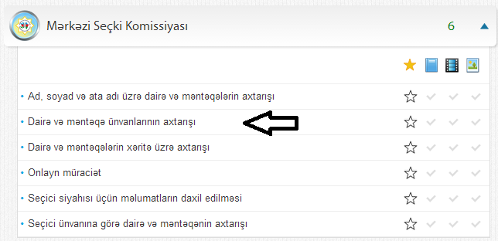

Açılan pəncərədəki müvafiq xanalarda xüsusi işarədən istifadə etməklə dairəni və məntəqəni qeyd etməlisiniz.

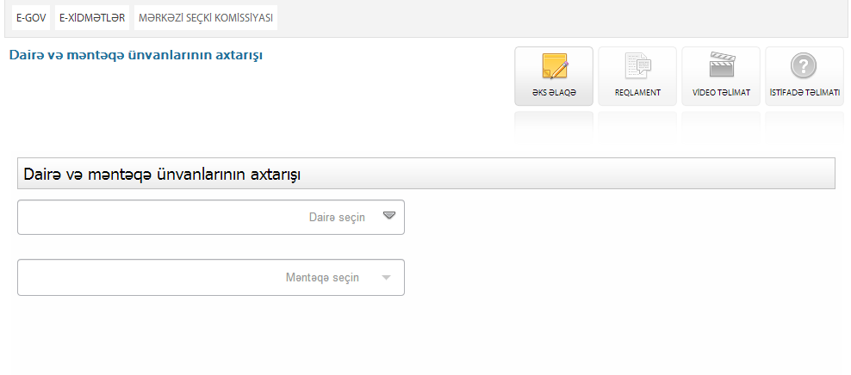
Sonra “Axtar” düyməsini klikləyin.

